Познавательно - исследовательская деятельность. Познание.
Игра «Кого не стало?»
Цель: Формировать умение образовывать существительные в родительном падеже; развитие памяти, зрительного восприятия.
Оборудование: Предметные картинки с изображением зимующих птиц.
Описание: На доске или на столе выкладываются 5-6 картинок зимующих и перелётных птиц, предлагают детям назвать всех птиц и запомнить их. Затем дети закрывают глаза, в это время убирается одна из картинок. Дети открывают глаза и называют, какой птицы не стало.
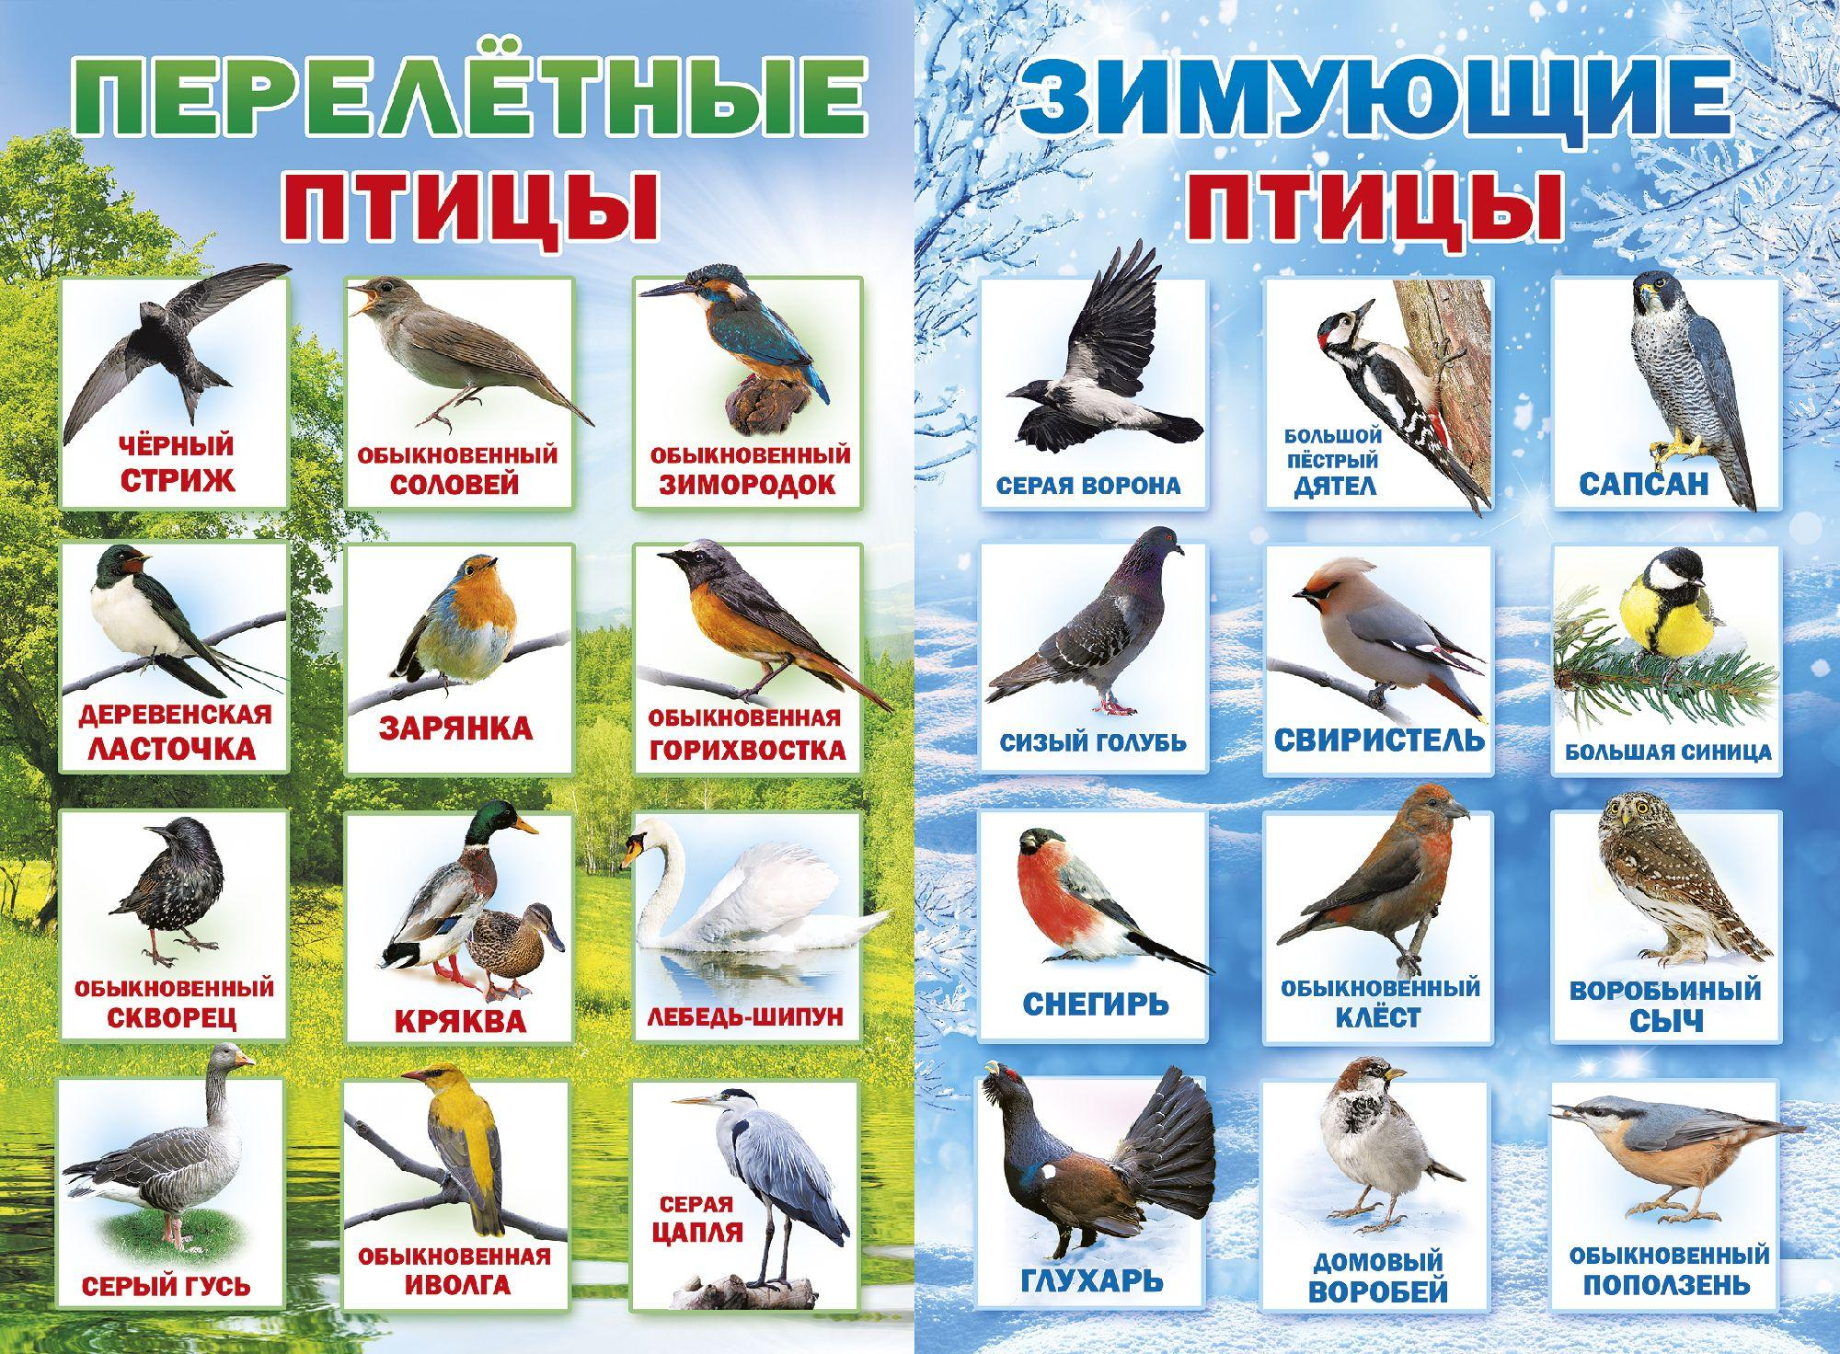
Словесная игра: «Прилетели птицы».
Цель: Развивать слуховое внимание, активизировать словарь по теме «Птицы».
Описание: Называются птицы, но допускаются ошибки. Дети должны заметить ошибку и отреагировать хлопками, топаньем и т.п. Прилетели птицы: голуби, синицы, мухи и вороны...голуби, синицы, аисты, вороны, снегири, макароны...голуби, синицы, комары, сороки, кукушки...голуби, синицы, аисты, кукушки, совы, плюшки, лебеди, скворцы...
Подвижная игра «Весна»
Солнышко, солнышко, Дети идут по кругу, взявшись за руки.
Золотое донышко.
Гори, гори ясно,
Чтобы не погасло.
Побежал в саду ручей, Бегут по кругу.
Прилетело сто грачей, «Летят» по кругу.
А сугробы тают, тают, Медленно приседают.
А цветочки подрастают. Тянутся на цыпочках, руки вверх.
Загадки.

Цветик жёлто-золотистый,
Как цыплёночек, пушистый.
Сразу вянет от мороза
Наша неженка … (мимоза)
За окном звенит она,
И поёт: «Пришла весна!»
И холодные сосульки,
Превратила в эти струйки!»
Слышно с крыши: «Шлёп-шлёп-шлёп!»
Это маленький потоп. (Капель)
У забора, на шесте,
Дом стоит на высоте.
Там появятся птенцы,
Будут их кормить отцы.
Мамы греть их будут нежно,
Называют дом … (Скворечник)
Из - под снега побежал,
Заворчал и зажурчал.
Я кораблик смастерю,
И Ему я подарю.
В блеске солнечных лучей
Унесёт его ... (Ручей)
Вот на ветках чудо-дом
Как уютно птицам в нем. (Гнездо)
Под крышей висит,
Разломишь – хрустит.
Зимой замерзает,
Слеза не стекает,
Солнце припечёт -
Заплачет, потечёт. (Сосулька)
На лесной проталинке
Вырос цветик маленький.
Прячется в валежник
Беленький… (Подснежник)
Снег чернеет на полянке,
С каждым днем теплей погода.
Время класть в кладовку санки.
Это, что за время года? (Весна)

Продуктивная деятельность. Лепка.
Тема: «Космический корабль»
Цель: Закрепление навыков лепки конструктивным способом. Создание макета космического аппарата из пластилина.
Оборудование: пластилин, стеки, доска для лепки.
Ход работы:
Скатаем цилиндр и конус
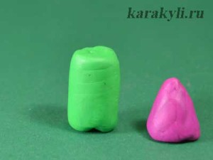
Соединим обе детали
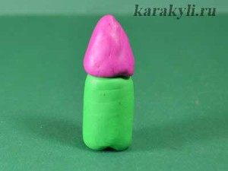
Замаскируем место соединения тонким жгутиком-колбаской. Украсим такой же полоской низ ракеты. Сделаем закрылки. Для этого скатаем три одинаковых конуса и расплющим их так, чтобы получились треугольники. Прилепим их к низу ракеты.
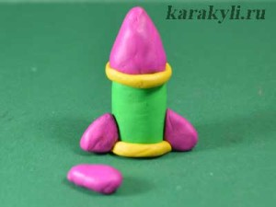
Сделаем иллюминатор. Скатаем небольшой шарик из пластилина, например, желтого цвета. Сплющим его в лепешку и налепим на корпус корабля. Затем скатаем меньший шарик черного цвета, сплющим и налепим поверх первого. Наша ракета из пластилина в основном готова.
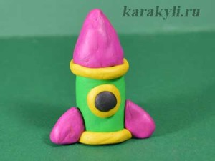
Теперь можно украсить ракету. Мы использовали для украшения бисер и стеклярус. Но можно, конечно скатать маленькие шарики и колбаски из пластилина или вместо выпуклых элементов процарапать карандашом или стеком рельефные детали.
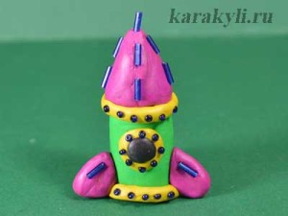
Космический корабль из пластилина к старту готов!

Познавательно-исследовательская деятельность. Математическое развитие.
Игровое упражнение «Измерь ленточки»
Цель: закреплять умение измерять длину с помощью линейки.
Материал: ленточки разной длины. (либо распечатанная картинка)
Игровые действия: измерить длину ленточек, сравнить результат. Сообщаете ребенку о том, что купили ленточки для кукол, но они разной длины и цветом. Ребенок берет ленточки и измеряет их длину. После измерения определяют, какая самая длинная ленточка, а какая самая короткая.

Игра «Расставь по росту»
Нужно нарезать полоски (ленточки) от 5 и более штук с разницей в 1 см, и предложить разложить эти полоски по длине по возрастанию или убыванию (по ширине, по высоте).
Также можно предложить ребенку «Построить игрушки или предметы по возрастанию от большого к маленькому и наоборот». Проговаривая при этом понятия выше – ниже, толще – тоньше, шире уже.
Пальчиковая гимнастика.
Семья «ВЕСЁЛЫЙ ЧЕЛОВЕЧЕК»
Я – веселый человечек,
Я гуляю и пою.
Я – веселый человечек,
Очень я играть люблю. (Указательные и средние пальчики обеих рук «шагают» по столу.)
Разотру ладошки сильно, (Растирают ладони.)
Каждый пальчик покручу,
Поздороваюсь с ним сильно
И вытягивать начну. (Охватывают каждый палец у основания и вращательными движениями )
Руки я затем помою, (Потирают ладони.)
Пальчик к пальчику сложу,
На замочек их закрою
И тепло поберегу. (Складывают пальцы в замок.)
Восприятие художественной литературы.
Выучите с детьми стихотворение.
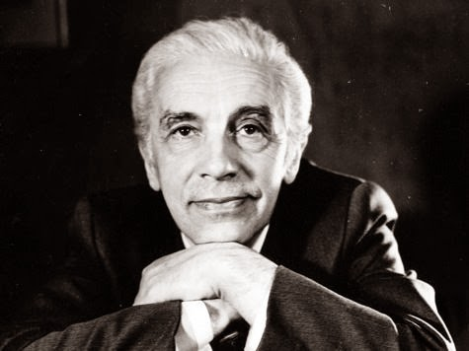
Автор: Аким Яков.
«Апрель»
Долго шла весна тайком
От ветров и стужи,
А сегодня ? прямиком
Шлёпает по лужам.
Гонит талые снега
С гомоном и звоном,
Чтобы выстелить луга
Бархатом зелёным.
«Скоро, скоро быть теплу!» —
Эту новость первой
Барабанит по стеклу
Серой лапкой верба.
Скоро тысячи скворцов
С домиком подружат,
Скоро множество птенцов
Выглянет наружу.
Тучи пo небу пройдут.
И тебе впервые
На ладошку упадут
Капли дождевые…
Автор: Аким Яков.

Коммуникативная деятельность. Подготовка к обучению грамоте.
ДИФФЕРЕНЦИАЦИЯ ЗВУКОВ [к]–[г]
Цели и задачи: учить дифференцировать звуки изолированно, в слогах, словах; развивать фонематическое восприятие, логическое мышление; • развитие внимания; расширение словарного запаса..
Четко произносить слоги парами.

ка – га  ко – го  ку – гу  кы – гы  га – ка  го – ко  гу – ку  гы – кы | кя – гя  кё – гё  кю – гю  ки – ги  ке – ге  гя – кя  гё – кё  гю – кю  ги – ки  ге – ке

Добавьте слоги «ка» или «га».

Кас…, кад…, соба…, теле…, бел…, но…, пал…, бул…, ро…, загад…, губ…, рыб…, мар…, кош…, ракуш…, бума…, кни…, вью…, лод…, вил…, игол…, доро…, раду…, гай…, май…, сай…, подру…, белу…, дворня…, рубаш…, вареж…, кольчу… .

Четко произносить пословицы. Выучить.

Не гони коня кнутом, а гони коня овсом.
Волка ноги кормят.
Куда иголка, туда и нитка.
Дорога ложка к обеду.
Кошке игрушки, а мышке слёзки.
Дай курице грядку – изроет весь огород.
Январь год начинает, а декабрь кончает.
Матушка Волга и широка, и долга.
Богат Ермошка, у него гусь да кошка.
Не велик соловей, да голосок золотой.
Дети грызут орешки и слушают потешки.

Коммуникативная деятельность. Связная речь.

Тема: Пересказ сказки В. Сутеев «Кораблик»
Цель: Формировать навыки связно и последовательно пересказывать текст с опорой на картинки.
Прочитайте детям сказку, затем предложите пересказать с опорой на картинки.
«Кораблик».
Пошли гулять Лягушонок, Цыпленок, Мышонок, Муравей и Жучок.
Пришли на речку.
— Давайте купаться! — сказал Лягушонок и прыгнул в воду.
— Мы не умеем плавать, — сказали Цыпленок, Мышонок, Муравей и Жучок.
— Ква-ха-ха! Ква-ха-ха! — засмеялся Лягушонок. — Куда же вы годитесь?! — И так стал хохотать — чуть было не захлебнулся.
Обиделись Цыпленок, Мышонок, Муравей и Жучок.
Стали думать. Думали-думали и придумали.
Пошел Цыпленок и принес листочек.
Мышонок — ореховую скорлупку.
Муравей соломинку притащил. А Жучок — веревочку.
И пошла работа: в скорлупку соломинку воткнули, листок веревочкой привязали — и построили кораблик!
Столкнули кораблик в воду. Сели на него и поплыли!
Лягушонок голову из воды высунул, хотел еще посмеяться, а кораблик уже далеко уплыл…
И не догонишь!
1.

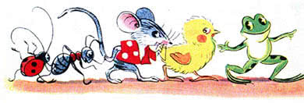
2.
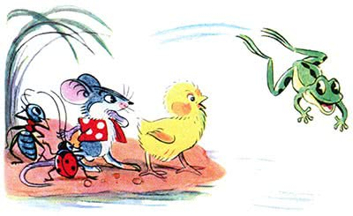
3.
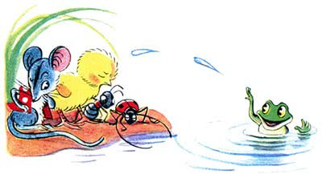
4.
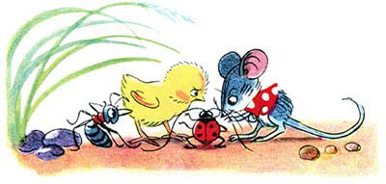
5.
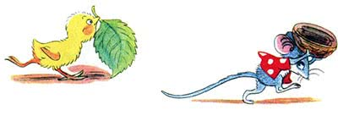
6.
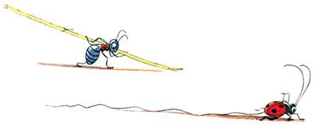
7.
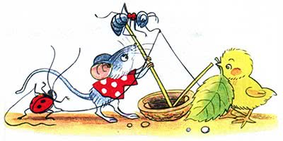
8.
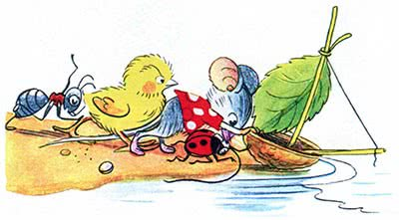
Коммуникативная деятельность.
Дидактическое упражнение «Сложные слова»
Цель: учить детей образовывать сложные слова при помощи слияния двух основ.
Листья падают-листопад | Сам ходит - самоход
Снег падает - снегопад | Звонит попусту - пустозвон
Звезды падают - звездопад | Сено косит - сенокос
Разводит сады - садовод | Везде ходит - вездеход
Разводит леса - лесовод | База для нефти - нефтебаза
Перевозит лес - лесовоз | Ходит на атомной энергии - атомоход
Сам летит - самолет | Пыль сосет - пылесос
Воду возит - водовоз | Рыбу ловит - рыболов
Дидактическое упражнение «Спортсмены»
Цель: учить детей образовывать существительные с помощью суффиксов.
Наглядный материал: картинки с изображением спортсменов.
Воспитатель начинает предложение, а дети заканчивают.
Спортсмен, который ходит на лыжах, - …(лыжник).
Спортсменка, которая ходит на лыжах, - …(лыжница).
Прыгает в воду… (прыгун, прыгунья).
Словарный материал: бегун – бегунья, гимнаст – гимнастка, пловец – пловчиха.
Дидактические упражнение «Назови машину одним именем»
Цель: Упражнять детей в образовании сложных слов.
Ход игры:
Воспитатель рассказывает детям: «Машина, которая чистит картофель, - картофелечистка».
Словарный материал: кофеварка, кофемолка, овощерезка, соковыжималка, пылесос, полотер, глиномешалка.
Дидактическая игра «Чей, чья, чье?»
Цель: формировать умение образовывать притяжательные прилагательные.
След (чей?) – лисий, волчий ….
Уши (чьи?) – лисьи, волчьи ….
Голова (чья?) – лисья, волчья ….
Продуктивная деятельность. Аппликация.
Аппликация «Цветы луговые»
Задачи.
Продолжить учить детей вырезать розетки из бумажных квадратиков, сложенных способом «дважды по диагонали»
Обогатить аппликативную технику –вырезать лепестки разной формы, передавая характерные особенности конкретных цветов (белые ромашки, красные маки, синие васильки).
Материалы, инструменты, оборудование.
Цветная бумага, готовые бумажные формы-цветные квадраты разной величины и расцветки; ножницы; карандаши, клей, кисточки.
Предварительная работа.
Рассматривание фотографий, открыток, календарей с изображением цветов: ромашки, васильки, гвоздики, маки.
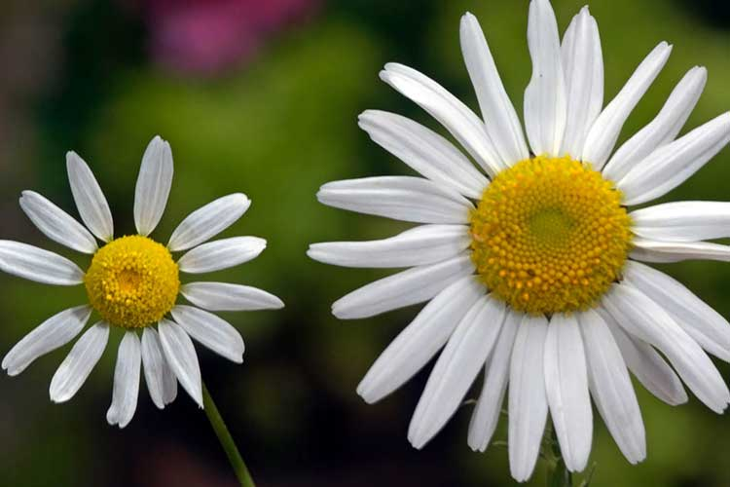
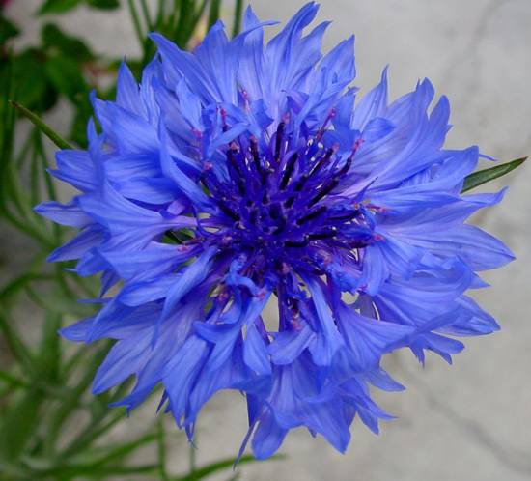
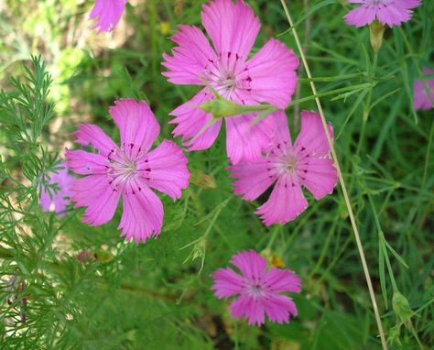
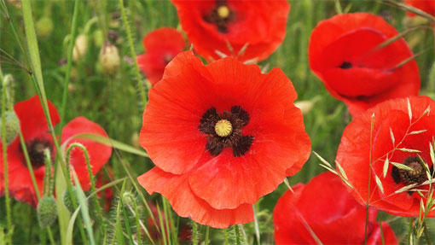

Затем вместе с ребенком разберите способы вырезания цветов.
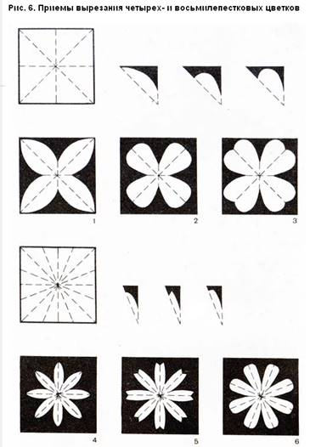
После того как разобрались со способами вырезания, вырежете цветы и оформите их на листе бумаги или картона.
(пример).
